**Лабораторная работа №1**

**Тема**: Элементы структурного программирования

**Цель:** Приобрести навыки в разработке блок-схем, псевдокод алгоритмов и написании программ на структурных языках программирования.

**Задача:** в соответствии со своим вариантом написать блок-схемы, псевдокод алгоритмов и программы на произвольном языке программирования, например, Pascal, C ++, Java (или любой другой структурной языке программирования) для исчисления указанных функций и решение заданных задач.

Вариант № 1

$f\left(x,y\right)= \left\{\begin{aligned}\frac{3}{x}+y, x>8 \\ 9x*y, x≤8\end{aligned}\right.$

1. Z= n!

**Задание №1**

Блок – схема

Начало

Введение

x и y

Нет

Выч-ть?

Да

Да

Х>8?

f(x,y) 9x*y

Нет

f(x,y) 3/x +y

Нет

Выход?

Вывод результата

Да

Конец

**Псевдокод**

**алгоритм** Расчет функции f (х, у)

Входные элементы(аргументы)

x = вещественное число

y = вещественное число

f = вещественное число

**Начало**

**Получение** x, y

Если x > 8 **тогда** f(x,y) = 3/x +y

**Иначе** f(x,y) = 9x * y;

**Результат выведения** f

**Конец**

**Листинг программы задания №2**

#include <iostream>

#include <clocale>

using namespace std;

int main()

{

setlocale (LC_ALL, "rus");

double x=0,y=0,f =0;

cout << "Программа вычисления функции\n"

<< "\tf(x,y)"

<< "Условие при x>8 f(x,y) = 3/x +y \n"

<< "Условие при x<= 8 f(x,y) = 9x * y \n"<< endl;

cout << "Введите значение x : ";

cin >> x;

cout << "Введите значение y : ";

cin >> y;

if ( (x>8) )

{

f = (3/x) + y ;

cout << "Результат выполнения программы " << f << endl;

} else

{

f = 9*x*y ;

cout << "Результат выполнения программы " << f << endl;

}

return 0;

}

**Скриншот программы задания №1_1**

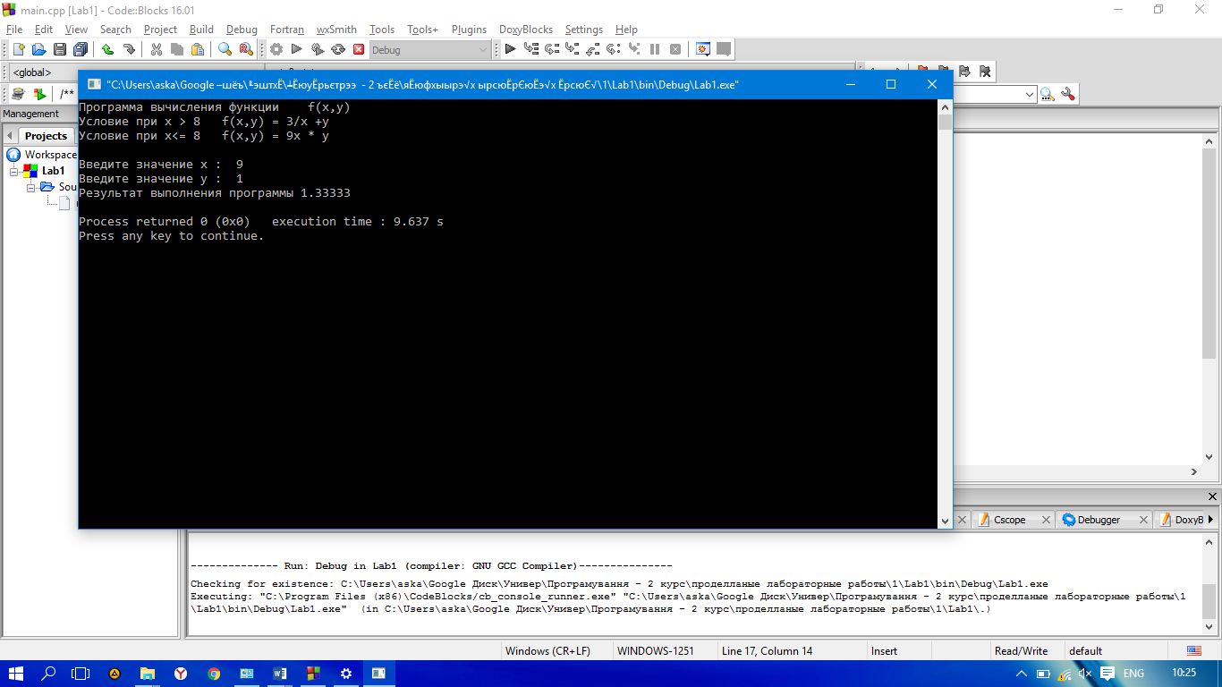

**Скриншот программы задания №1_2**

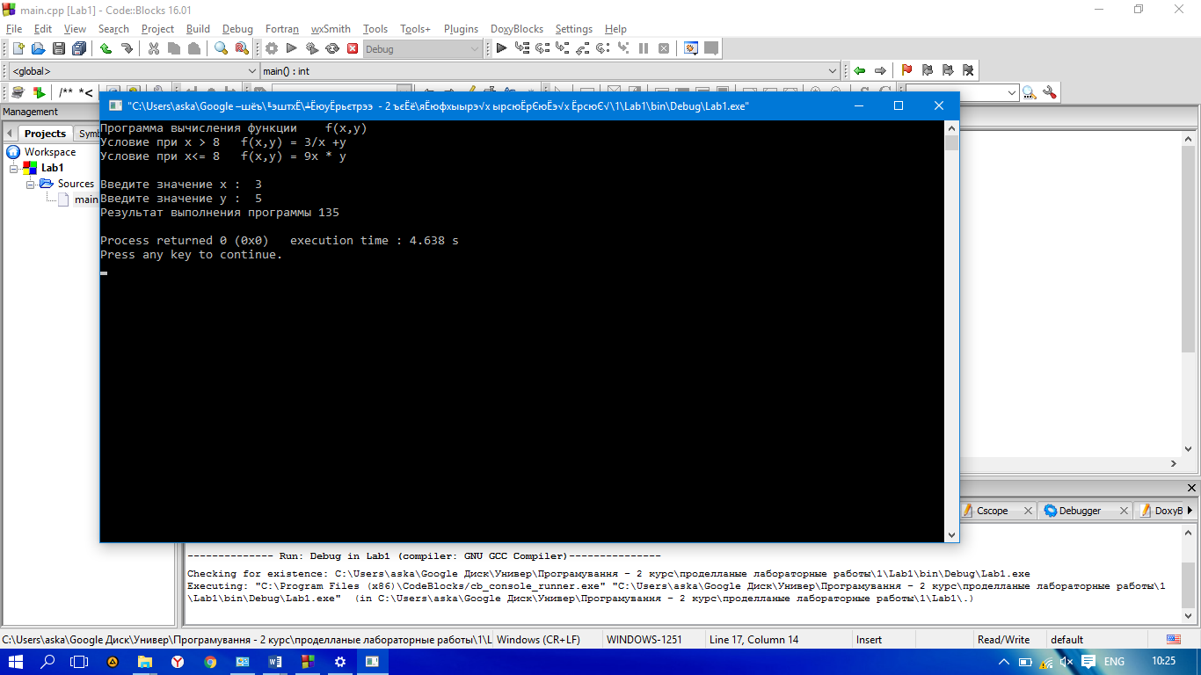

**Задание № 2**

**Блок – схема**

Начало

Введение

n

Нет

Выч-ть?

Да

N=0 ?

Z=n!

Нет

Вывод сообщения

Нет

Выход?

Вывод результата

Да

Конец

**Псевдокод**

**алгоритм** Расчет факториала z =n!;

Входные элементы(аргументы)

n = целое число

z = целое число

**Начало**

**Получение n**

Если n=0 **тогда** вывод сообщения

**Иначе** z=n!

**Результат выведения** z

**Конец**

**Листинг программы задания №2**

#include <iostream>

#include <clocale>

using namespace std;

int main()

{

setlocale (LC_ALL, "rus");

int n=0,z=1;

cout << "Программа вычисления факториала n-ого числа" << endl;

cout << "Введите значение n : ";

cin >> n;

if (!(n==0) )

{

for (int i = 1; i<=n; i++)

{

z*=i;

}

cout << "Результат выполнения программы " << z << endl;

} else

{

cout << "Значение должно быть больше нуля " << endl;

}

return 0;

}

**Скриншот программы задания №2_1**

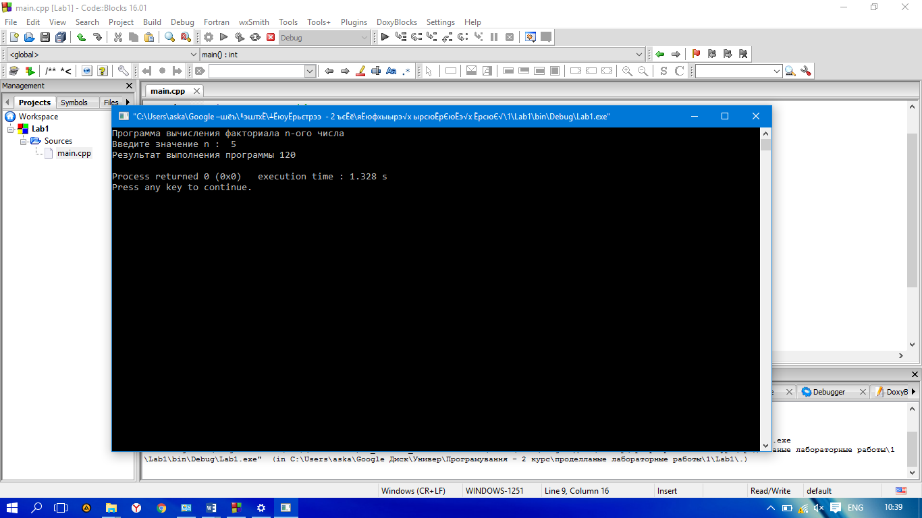

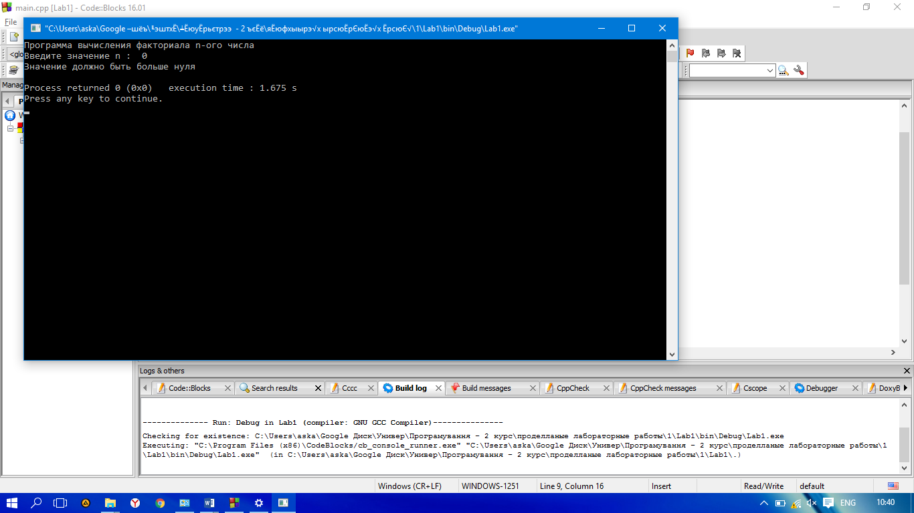**Скриншот программы задания №2_2**

**Выводы**

При выполнении лабораторной работы №1 Приобрел практические навыки в разработке блок-схем, псевдокод алгоритмов и написании программ на структурных языках программирования